**HỌC VIỆN CÔNG NGHỆ BƯU CHÍNH VIỄN THÔNG**

**KHOA CÔNG NGHỆ THÔNG TIN**



Học phần: **Lập Trình Mạng**

**Bài báo cáo**

**Game ghép ảnh thi đấu đối kháng online**

**Giảng viên hướng dẫn**: **Thầy Nguyễn Hoàng Anh**

**Nhóm môn học**: 09

**Nhóm đề tài :** 06

**Sinh viên thực hiện:**

1.Tống Thị Đan – B17DCCN102

2.Lê Hồng Quân – B17DCCN498

3.Đỗ Minh Quân – B17DCCN497

4. Phùng Đức Cường – B17DCCN098

Hà Nội, tháng 12 năm 2020

**Mục lục**

I. **GIỚI THIỆU NHÓM** 2

II. **MỞ ĐẦU** 3

1. Giới thiệu ứng dụng: 3

2. Phân tích yêu cầu ứng dụng/ hệ thống: 3

III. **PHÂN TÍCH THIẾT KẾ ỨNG DỤNG:** 4

1. Phân tích thiết kế tổng quan ứng dụng: 4

2. Phân tích thiết kế chi tiết ứng dụng: 5

2.1 Kiến trúc tổng quan: 5

2.2 Sơ đồ khối chức năng của client và server: 7

2.3 Kịch bản cho usecase chi tiết: 8

2.4 Biểu đồ lớp: (class diagram) 17

2.5 Biểu đồ tuần tự: (sequence diagram) 24

2.6 Mô hình ER: (entity diagram) 26

IV. **CÀI ĐẶT ỨNG DỤNG** 26

1. Kiến trúc ứng dụng: 26

2. Cài đặt và triển khai ứng dụng: 26

3. Các kết quả thực hiện được: 27

4. Kết luận, các điểm hạn chế: 27

5. Tài liệu tham khảo: 27

**Mục lục hình ảnh**

Hình 1: Giao diện đăng nhập 5

Hình 2: Giao diện đăng ký 5

Hình 3: Sơ đồ khối chức năng Client 8

Hình 4: Sơ đồ khối chức năng của Server 9

Hình 5: Biểu đồ lớp đăng nhập và đăng kí 19

Hình 6: Biểu đồ lớp hiển thị UserOnline 21

Hình 7: Biểu đồ lớp thống kê bảng xếp hạng 22

Hình 8: Biểu đồ lớp thách đấu 23

Hình 9: Biểu đồ lớp tạo game đấu và xử lý thắng thua 24

Hình 10: Biểu đồ lớp bảng xếp hạng trận đấu 25

Hình 12: Biểu đồ tuần tự 27

Hình 13: Mô hình ER 28

**Mục lục bảng**

Bảng 1: Phân chia công việc 5

Bảng 2: Kiến trúc tổng quan 9

Bảng 3: Kịch bản usecase client đăng nhập 11

Bảng 4: Kịch bản usecase client đăng ký client 11

Bảng 5: Kịch bản usecase danh sách User Online 12

Bảng 6: Kịch bản usecase client thách đấu 12

Bảng 7 : Kịch bản usecase bảng xếp hạng 13

Bảng 8: Kịch bản usecase đăng nhập phía Server 14

Bảng 9: Kịch bản usecase đăng ký phía Server 15

Bảng 10: Kịch bản usecase quản lý danh sách User Online phía server  16

Bảng 11: Kịch bản usecase quản lý bảng xếp hạng  16

Bảng 12: Usecase thách đấu phía server 17

Bảng 13: Usecase tạo data game đấu của server 18

Bảng 14: Usecase kiểm tra thắng thua phía server 19

1. **GIỚI THIỆU NHÓM**

* **Tên đề tài:** Game ghép ảnh thi đấu đối kháng online
* **Thành viên:**

1. Tống Thị Đan –B17DCCN102
2. Lê Hồng Quân – B17DCCN498
3. Đỗ Minh Quân – B17DCCN497
4. Phùng Đức Cường – B17DCCN098

* **Nhiệm vụ:**

|  |  |
| --- | --- |
| **Tống Thị Đan** | - Code client  - Tìm tài liệu tham khảo  - Viết báo cáo |
| **Lê Hồng Quân** | -Code phần Server  -Tìm tài liệu tham khảo  - Làm thiết kế |
| **Đỗ Minh Quân** | -Tìm tài liệu tham khảo  - Làm phân tích  - Làm báo cáo |
| **Phùng Đức Cường** | -Làm game  -Tìm tài liệu tham khảo  -Làm báo cáo |

Bảng 1: Phân chia công việc

1. **MỞ ĐẦU**
2. **Giới thiệu ứng dụng:**

* Trò cho ghép ảnh là ghép các mảnh ghép tạo thành 1 bức hình hoàn chỉnh dựa vào việc dịch chuyển vị trí các mảnh ghép. Ghép ảnh là trò chơi tạo niềm vui và là công cụ cải thiện trí nhớ cũng như sự tập trung, đồng thời nó giúp cải thiện các kỹ năng nhận thức thị giác và trí nhớ thông qua các bản vẽ đầy màu sắc và các mảnh ghép có kích thước và hình dạng khác nhau.
* Sau khi học xong môn học Lập Trình Mạng thì nhóm 06 bọn em đã xây dựng một ứng dụng chơi game ghép ảnh trên máy tính dành cho 2 người có thể chơi đối kháng với nhau
* Nhóm em có xây dựng một server và nhiều client từ đó có thể giúp các client gửi yêu cầu chơi chung với nhau một cách dễ dàng.

1. **Phân tích yêu cầu ứng dụng/ hệ thống:**

* Để chơi, người chơi phải login vào tài khoản của mình từ một máy client. Sau khi login thành công, hệ thống hiển thị giao diện có danh sách các người chơi đang online, mỗi người chơi có các thông tin: id, username, name, point, trạng thái người dùng
* Muốn mời (thách đấu) ai thì người chơi click vào tên của đối thủ đó trong danh sách online và click nút invite
* Khi bị thách đấu, người chơi có thể chấp nhận (Yes), hoặc từ chối (No).
* Khi chấp nhận, 2 người chơi sẽ vào chơi với nhau, và server sẽ làm trọng tài. Server sẽ sinh tự động cùng một đề bài và gửi về cho cả hai đối thủ chơi. Ai ghép ảnh nhanh hơn thì người đó giành chiến thắng.
* Sau mỗi ván, server sẽ kiểm tra xem ai thắng và gửi kết quả về cho cả 2 đối thủ: thắng 1 điểm, hòa 0.5 điểm, thua 0 điểm.
* Kết quả các trận đấu được lưu vào server. Mỗi người chơi đều có thể vào xem bảng xếp hạng các người chơi trong toàn bộ hệ thống.

1. **PHÂN TÍCH THIẾT KẾ ỨNG DỤNG:**
2. **Phân tích thiết kế tổng quan ứng dụng:**

* Ứng dụng được thiết kế với giao diện đầu tiên là màn hình bắt đầu :

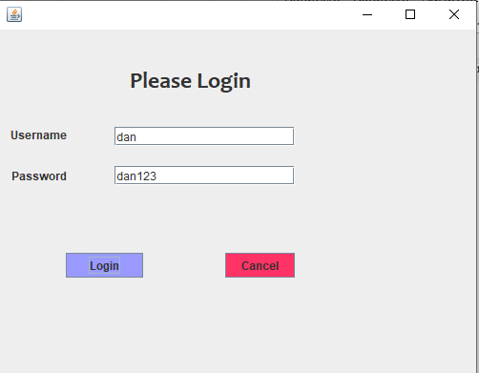

Hình 1: Giao diện đăng nhập

* Nếu người chơi mới thì ở LoginView click chọn Register để đăng kí tài khoản mới :

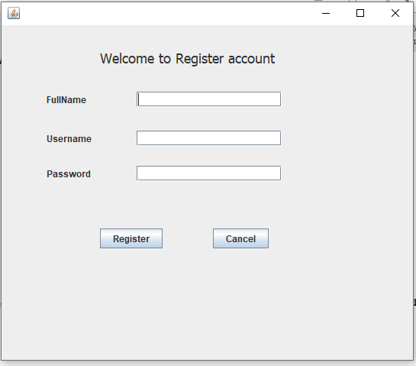

Hình 2: Giao diện đăng ký

* Sau khi đăng nhập thành công thì sẽ đưa người dùng vào tới giao diện chính gồm có: Danh sách các người dùng online , có nút mời người chơi và bảng xếp hạng

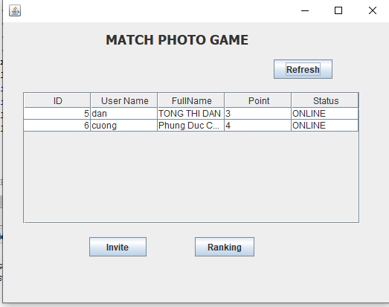

* Khi click vào chọn 1 dòng và click nút invite thì hệ thống sẽ gửi yêu cầu từ người chơi hiện tại đến người chơi được chọn:

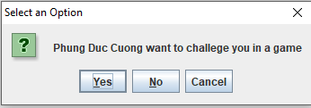

* Nếu người chơi từ chối thì :

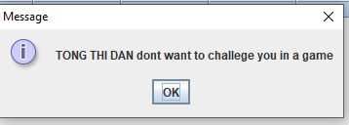

* Nếu người chơi đồng ý thì sẽ tạo ra giao diện game đấu. Khi vào game đấu sẽ có một ma trận các ô vuông với kích thước là 3x3 ô. Với data của 2 người đối kháng giống nhau, ai hoàn thành trong thời gian sớm hơn người đó sẽ chiến thắng.

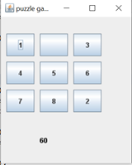

* Về bảng xếp hạng có: xếp hạng theo điểm

1. **Phân tích thiết kế chi tiết ứng dụng:**
   1. **Kiến trúc tổng quan:**

|  |  |  |
| --- | --- | --- |
| **STT** | **Phía Client** | **Phía Server** |
| 1 |  | Server chạy sẵn chờ Client kết nối vào |
| 2 | Client truy cập vào Server |  |
| 3 |  | Server nhận truy cập từ Client và lưu socket của client vào 1 mảng |
| 4 | Client nhập username, password và gửi lên server. |  |
| 5 |  | Nhận thông tin từ client gửi lên.  Server sẽ truy vấn vào cơ sở dữ liệu để kiểm tra user và trả về user cho Client |
| 6 | - Nếu đăng nhập thành công: hệ thống hiển thị danh sách người chơi online  - Nếu đăng nhập thất bại sẽ báo lỗi |  |
| 7 | Client chọn một user đang online và gửi yêu cầu thách đấu |  |
| 8 |  | Nhận thông tin của Client gửi lên , Server sẽ nhận yêu cầu và gửi lại yêu cầu đó cho user được gửi lời mời thách đấu |
| 9 | - Nếu user được gửi lời thách đấu đồng ý thì hiện ra giao diện game  - Nếu không đồng ý thì sẽ nhận được thông báo từ chối chơi và trở về giao diện danh sách UserOnline |  |
| 10 |  | - Nếu user nhận lời thách đấu đồng ý, server sẽ đưa ra một bức ảnh để 2 user thi đấu với nhau  - Nếu không server sẽ gửi lại thông báo cho user gửi lời thách đấu |
| 11 | Client nhận phản hồi từ server |  |
| 12 |  | Quay lại bước 4 |

Bảng 2: Kiến trúc tổng quan

* 1. **Sơ đồ khối chức năng của client và server:**

**a. Client:**

- đăng nhập, đăng ký

- xem danh sách user online

- Thách đấu( Mời người chơi)

- chơi game

- xem bảng xếp hạng

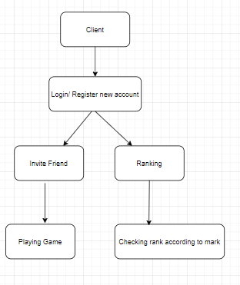

Hình 3: Sơ đồ khối chức năng Client

**b.Server**

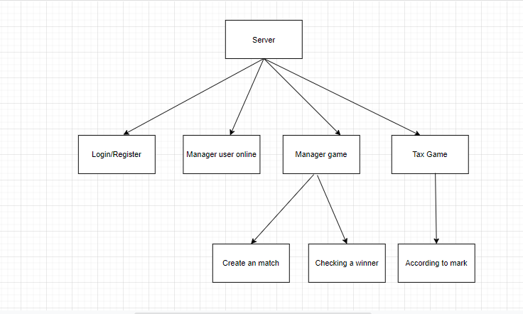

Hình 4: Sơ đồ khối chức năng của Server

* 1. **Kịch bản cho Usecase chi tiết : (**usecase diagram**)**

**a.Client**

* **Đăng nhập**:

|  |  |
| --- | --- |
| **Usecase** | **Nội dung** |
| Tên Usecase | Đăng nhập |
| Mô tả | Usecase cho phép client đăng nhập vào hệ thống để thực hiện những chức năng của mình |
| Actor | Tất cả user |
| Tiền điều kiện | User phải có tài khoản đăng nhập |
| Hậu điều kiện | User đăng nhập thành công |
| Luồng sự kiện chính | 1. Hệ thống hiển thị giao diện đăng nhập cho người dùng. 2. Người dùng điền username và password vào giao diện đăng nhập. 3. Hệ thống sẽ kiểm tra tài khoản. Nếu tài khoản chính xác hệ thống sẽ phân quyền tài khoản. Trả về giao diện đúng với từng loại tài khoản cho người dùng. Nếu không hợp lệ: được mô tả ở mục 5 4. Kết thúc Usecase |
| Luồng sự kiện phụ | 1. Thông tin đăng nhập không hợp lệ:   5.1.Người dùng nhập sai username hoặc password thì hiện thông báo sai và trả về giao diện đăng nhập.  5.2. Usecase kết thúc |

Bảng 3: Usecase đăng nhập client

* **Đăng ký**:

|  |  |
| --- | --- |
| **Usecase** | **Nội dung** |
| Tên Usecase | Đăng ký |
| Mô tả | Usecase cho phép user đăng ký tài khoản để thực hiện những chức năng của mình |
| Actor | Tất cả user |
| Tiền điều kiện |  |
| Hậu điều khiện | Người dùng đăng ký thành công |
| Luồng sự kiện chính | 1. Hệ thống hiển thị giao diện đăng ký cho người dùng. 2. Người dùng điền thông tin đăng ký vào giao diện đăng ký. 3. Hệ thống sẽ kiểm tra tài khoản. Nếu chưa có username nào trùng thì sẽ tạo mới tài khoản cho người dùng. Sau đó sẽ đưa người dùng về giao diện đăng nhập 4. Kết thúc Usecase |

Bảng 4: Usecase đăng ký client

* **Danh sách user online:**

|  |  |
| --- | --- |
| **Usecase** | **Nội dung** |
| Tên Usecase | Danh sách user online |
| Mô tả | Usecase cho phép user có thể xem thông tin của những người chơi khác |
| Actor | Tất cả user |
| Tiền điều kiện | User đăng nhập thành công, user thoát |
| Hậu điều kiện | Người dùng lấy được danh sách user online |
| Luồng sự kiện chính | 1. Sau khi đăng nhập thành công, user chọn xem danh sách user online 2. Hệ thống trả về danh sách những user hiện đang online trên hệ thống 3. Kết thúc Usecase |

Bảng 5: Usecase danh sách User Online client

* **Bảng xếp hạng**:

|  |  |
| --- | --- |
| **Usecase** | **Nội dung** |
| Tên Usecase | Bảng xếp hạng |
| Mô tả | Usecase cho phép user xem bảng xếp hạng |
| Tiền điều khiện | User đã đăng nhập thành công vào hệ thống |
| Hậu điều kiện | User lấy được thông tin các bảng xếp hạng |
| Actor | Tất cả user |
| Luồng sự kiện chính | 1. Sau khi đăng nhập thành công người dùng chọn xem bảng xếp hạng 2. Hệ thống trả về danh sách bảng xếp hạng của người chơi. 3. Kết thúc Usecase |

Bảng 6: Usecase bảng xếp hạng client

* **Thách đấu:**

|  |  |
| --- | --- |
| **Usecase** | **Nội dung** |
| Tên Usecase | Thách đấu |
| Mô tả | Những user đang online có thể thách đấu với những user online khác |
| Actor | User |
| Tiền điều kiện | User được thách đấu phải online |
| Hậu điều kiện | Game đấu có thể được diễn ra hoặc bị từ chối |
| Luồng sự kiện chính | 1. User đăng nhập vào hệ thống thành công 2. Sau đó, user chọn người chơi đang online và gửi thách đấu 3. Nếu user được thách đầu đống ý thì vào giao diện game đấu. Nếu lời thách đấu bị từ chối chuyển xuống mục 6 4. Kết thúc usecase |
| Luồng sự kiện phụ | 1. Nếu user được thách đấu offline hoặc trong trận với user khác:   5.1. User sẽ được thông báo user được thách đấu đang offline hoặc đang trong trận  5.2. Kết thúc Usecase   1. Nếu user được thách đấu từ chối lời mời thách đấu:   6.1, User sẽ được thông báo user được thách đấu từ chối lời mời.  6.2. Kết thúc Usecase |

Bảng 7: Usecase thách đấu client

**b. Server**

* **Đăng nhập**:

|  |  |
| --- | --- |
| **Usecase** | **Nội dung** |
| Tên Usecase | Đăng nhập |
| Mô tả | Usecase cho phép client đăng nhập vào hệ thống để thực hiện những chức năng của mình |
| Actor | Client |
| Điều kiện kích hoạt | Client gửi message có :   * Object: userCurrent * Label: LOGIN |
| Tiền điều kiện | Client phải có tài khoản đăng nhập |
| Hậu điều kiện | Client đăng nhập thành công |
| Luồng sự kiện chính | 1. Client đóng gói thông tin username, password thành Object rồi gửi lên server với Message có nhãn là LOGIN 2. Hệ thống kiểm tra thông tin đăng nhập trong database 3. Nếu thành công hệ thống trả về một Message :   Object : userCurrent  Label:LOGIN_SUCCESS   1. Kết thúc Usecase |
| Luồng sự kiện phụ | Thông tin đăng nhập không hợp lệ: Khi client gửi sai thông tin đăng nhập  1.1, Nếu thành công hệ thống trả về một Message :  Label:LOGIN_FAIL  1.2, Usecase kết thúc |

Bảng 8: Usecase đăng nhập Server

* **Đăng ký:**

|  |  |
| --- | --- |
| **Usecase** | **Nội dung** |
| Tên Usecase | Đăng ký |
| Mô tả | Usecase cho phép client đăng ký tài khoản trên hệ thống |
| Actor | Client |
| Điều kiện kích hoạt | Client gửi message lên Server |
| Tiền điều kiện |  |
| Hậu điều kiện | Tài khoản được đăng ký thành công |
| Luồng sự kiện chính | 1. Client gửi một Message lên cho Server với Object chứa thông tin name, username và password và nhãn Label: REGISTER 2. Server kiểm tra xem có trùng user name hay không 3. Nếu không thì hệ thống trả về Message với nhãn REGISTER_SUCCESS 4. Kết thúc Usecase |
| Luồng sự kiện phụ | 1. Trùng username   1.1, Server trả về message với nhãn là REGISTER_FAIL  1.2, Kết thúc Usecase |

Bảng 9: Usecase đăng ký Server

* **Quản lý danh sách user online:**

|  |  |
| --- | --- |
| **Usecase** | **Nội dung** |
| Tên Usecase | Quản lý danh sách user online |
| Mô tả | Usecase cho phép server lưu trữ và trả về danh sách các user đang online và thông tin của các user đó |
| Actor | Client |
| Điều kiện kích hoạt | Sau khi Usecase đăng nhập thành công |
| Tiền điều kiện | Client đăng nhập thành công |
| Hậu điều kiện | Server gửi danh sách user online đến client |
| Luồng sự kiện chính | 1. Sau khi đăng nhập thành công, server tiến hành lưu thông tin user vào mảng socket của client đó 2. Server trả về 1 danh sách các user đã vào luồng ( mảng useronline) |

Bảng 10: Usecase quản lý danh sách User Online server

* **Thống kê bảng xếp hạng:**

|  |  |
| --- | --- |
| **Usecase** | **Nội dung** |
| Tên Usecase | Thống kê bảng xếp hạng |
| Mô tả | Usecase cho phép client lấy thông tin các bảng xếp hạng người dùng |
| Actor | Client |
| Điều kiện kích hoạt | Client gửi message lên Server với nhãn là GET_SCORED |
| Tiền điều kiện |  |
| Hậu điều kiện | Client lấy được thông tin các bảng xếp hạng |
| Luồng sự kiện chính | 1. Client gửi message lên Server với nhãn là GET_SCORED 2. Server lấy thông tin bảng xếp hạng từ database theo loại bảng xếp hạng client yêu cầu 3. Server trả message về cho client với nhãn REPLY_SCORED 4. Kết thúc User case |
| Luồng sự kiện phụ | 1. Nếu có lỗi xảy ra |

Bảng 11: Usecase thống kê bảng xếp hạng server

* **Thách đấu:**

|  |  |
| --- | --- |
| **Usecase** | **Nội dung** |
| Tên Usecase | Thách đấu |
| Mô tả | Usecase cho phép 1 client thách đấu với client khác |
| Actor | Client |
| Điều kiện kích hoạt | Client gửi message có nhãn CHALLENGE cho server qua socket |
| Tiền điều kiện | User được thách đấu phải online |
| Hậu điều kiện | Thực hiện tạo game đấu hoặc hủy lời thách đấu |
| Luồng sự kiện chính | 1. Client gửi Message lên Server có chứa Object là user được thách đấu, Label là CHALLENGE 2. Nếu user được thách đấu online, server gửi cho user đó message có nhãn là INVITE_USER kèm thông tin user thách đấu 3. Nếu user được thách đấu đồng ý thì trả về message có nhãn ACCEPT_INVITE, thực hiện Usecase tạo data game đấu 4. Server sửa trạng thái 2 user là BUSSY 5. Kết thúc usecase |
| Luồng sự kiện phụ | 1. Nếu user được thách đấu offline hoặc trong trận với user khác hoặc từ chối lời mời thì :   1.1, Server thông báo cho client bằng message có nhãn là REJECT_INVITE  1.2, Kết thúc Usecase |

Bảng 12: Usecase thách đấu server

* **Tạo data game đấu:**

|  |  |
| --- | --- |
| **Usecase** | **Nội dung** |
| Tên Usecase | Tạo data game đấu |
| Mô tả | Usecase cho phép tạo và gửi data game đấu về cho client |
| Actor | Usecase thách đấu |
| Điều kiện kích hoạt | Usecase thách đấu thực hiện xong |
| Tiền điều kiện | User được thách đấu chấp nhận thách đấu |
| Hậu điều kiện | 2 user nhận được data game đấu |
| Luồng sự kiện chính | 1. Server tạo data game đấu và thông tin game đấu 2. Lưu lịch sử game đấu vào database 3. Server gửi data game đấu cho cả 2 user với tag name <game data> 4. Kết thúc Usecase |
| Luồng sự kiện phụ |  |

Bảng 13: Usecase tạo data game đấu server

* **Kiểm tra thắng thua:**

|  |  |
| --- | --- |
| **Usecase** | **Nội dung** |
| Tên Usecase | Kiểm tra thắng thua |
| Mô tả | Usecase cho phép 1 client thông báo thắng / thua |
| Actor | Client |
| Điều kiện kích hoạt | Client gửi tag name <complete game> / <defeat game> cho server qua socket |
| Tiền điều kiện | Game đấu đang được diễn ra |
| Hậu điều kiện | Thực hiện lưu lịch sử game đấu và chỉnh sửa điểm cho 2 user |
| Luồng sự kiện chính | 1. Client gửi thông báo chiến thắng / thất bại lên server 2. Server kiểm tra thông tin gửi lên, thực hiện thông báo cho user còn lại với tag name <you win> / <you lose> 3. Server thực hiện cộng điểm cho 2 user, lưu trữ vào database 4. Server chỉnh sửa trạng thái 2 user là online 5. Kết thúc Usecase |
| Luồng sự kiện phụ | 1. Thông tin gửi lên không chính xác:   1.1, Thực hiện thông báo cho client <false complete>  1.2, Kết thúc Usecase |

Bảng 14: Usecase kiểm tra thắng thua server

* 1. **Biểu đồ lớp: (**class diagram**)**

**b, Server**

* **Đăng nhập:**

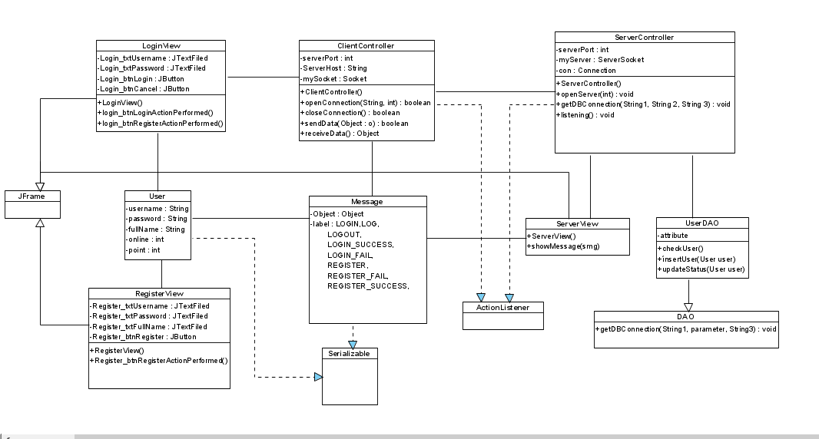

Hình 5: Biểu đồ lớp đăng nhập và đăng kí

* **Quản lý danh sách user online:**

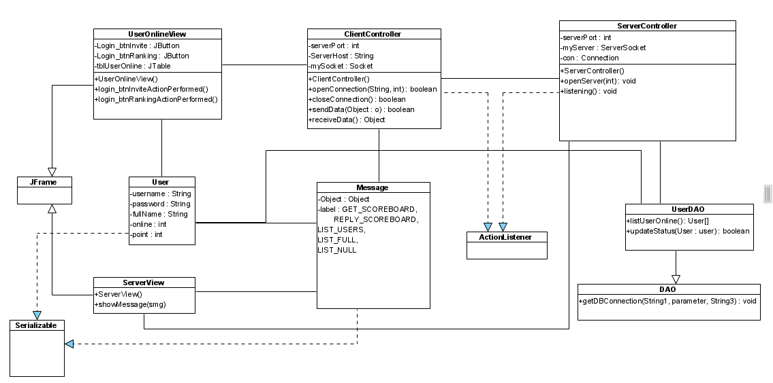

Hình 8: Biểu đồ lớp thông kê User Online

* **Thách đấu:**

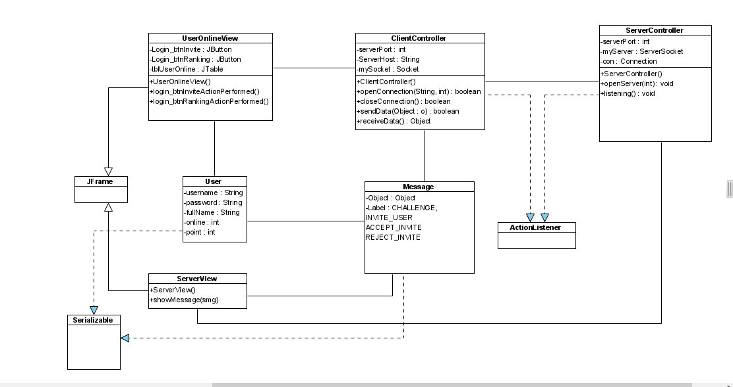

Hình 9: Biểu đồ lớp thách đấu

* **Tạo data game đấu và xử lý thắng thua:**

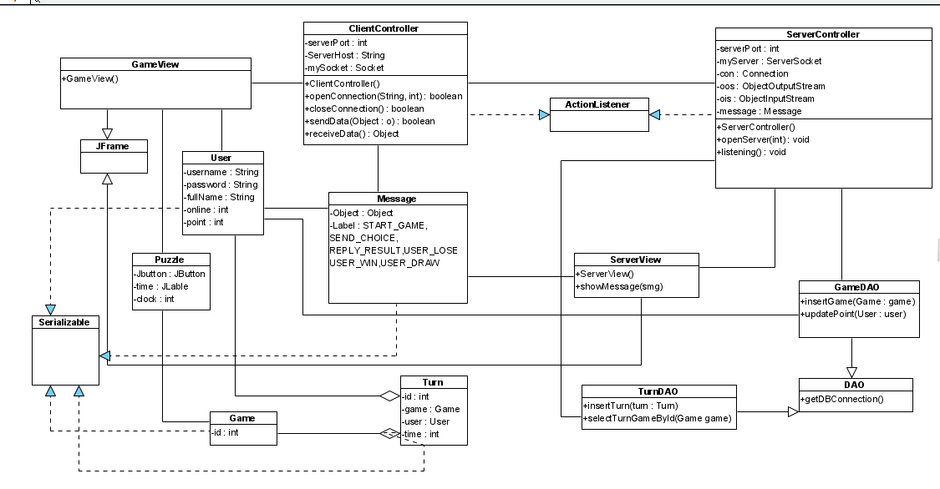

Hình 10: Biểu đồ lớp tạo data game đấu và xử lý thắng thua

* **Bảng xếp hạng:**

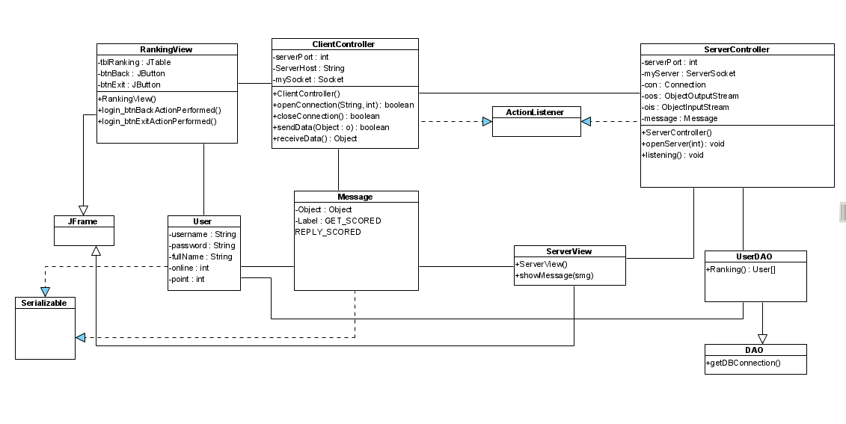

Hình 11: Biểu đồ lớp bảng xếp hạng

* 1. **Biểu đồ tuần tự: (**sequence diagram**)**

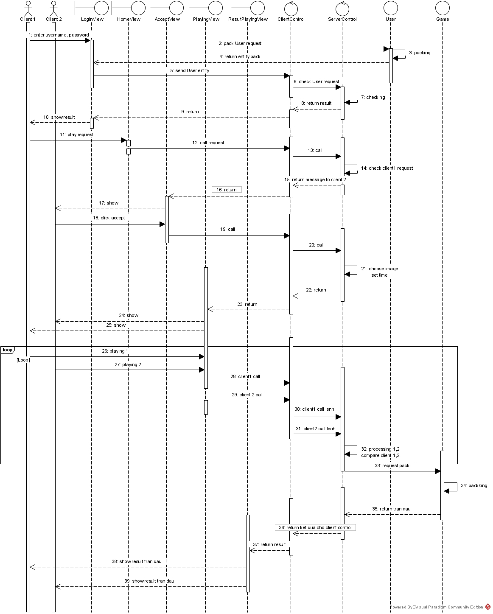

Hình 12: Biểu đồ tuần tự

* 1. **Mô hình ER: (**entity diagram**)**

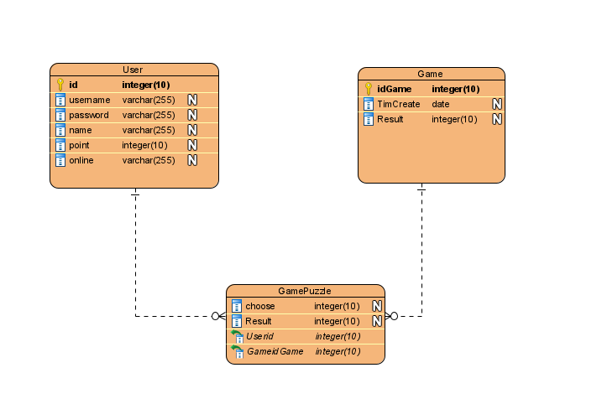

Hình 13: Lược đồ quan hệ

1. **CÀI ĐẶT ỨNG DỤNG**
2. **Kiến trúc ứng dụng:**

* Một server có thế kết nối nhiều client
* Một user chỉ thách đấu cùng 1 lúc với 1 user
* Một trận thách đấu chỉ có nhiều nhất 2 user với nhau

1. **Cài đặt và triển khai ứng dụng:**

* Game ghép ảnh thi đầu đối kháng online được cài đặt dạng client-server, sử dụng giao thức TCP/IP
* Sau khi mở server thì server sẽ lắng nghe và tiếp nhận kết nối từ client và tạo ra một luồng để xử lý những việc như: đăng ký, đăng nhập, thách đấu,…. Sau khi xử lý xong thì trả về cho client tương ứng
* Mỗi client tương đương với một người chơi và có một luồng riêng tương ứng. Client gửi yêu cầu xử lý lên server và nhận kết quả từ server trả về.

1. **Các kết quả thực hiện được:**

* Xây dựng được game ghép ảnh đối kháng online cơ bản
* Game có thể chơi online và thách đấu với người chơi khác
* Có danh sách người chơi đang online và bảng xếp hạng của người chơi

1. **Kết luận, các điểm hạn chế:**

* Kết luận: Sau khi học xong môn học Lập Trình Mạng thì nhóm em đã có thể xây dựng một ứng dụng chơi game ghép ảnh trên máy tính dành cho 2 người có thể chơi đối kháng với nhau
* Hạn chế:
  + Game mới ở mức cơ bản, chưa được tối ưu hoàn toàn
  + Quy trình thiết kế chưa được chuẩn theo mô hình MVC

1. **Tài liệu tham khảo:**
2. Code giao diện đăng nhập/đăng ký: <https://www.youtube.com/watch?v=XAowXcmQ-kA>